**Министерство образования Иркутской области**

Государственное бюджетное профессиональное

образовательное учреждение Иркутской области

«Иркутский авиационный техникум»

(ГБПОУИО «ИАТ»)

ПП.09.02.07-1.24.202.15

ОТЧЕТ ПО ПРОИЗВОДСТВЕННОЙ ПРАКТИКЕ

ПМ.07 СОАДМИНИСТРИРОВАНИЕ БАЗ ДАННЫХ И СЕРВЕРОВ

|  |  |  |
| --- | --- | --- |
| Руководитель от предприятия:  М.П. | ____________________________________________  (подпись, дата) | (Л.Г. Стрежнёва) |
| Руководитель от техникума: | ____________________________________________  (подпись, дата) | (С.Н. Касьяненко) |
| Студент: | ____________________________________________  (подпись, дата) | (Д.А. Отчесов) |

Иркутск 2024

Содержание

ВВЕДЕНИЕ 3

1. Распределение доступа к базе данных 4

2. Мониторинг для запросов 5

3. Конфигурационный файл 6

4. База данных для учёта посещения студентами учебного заведения 7

5 Настройка PgBouncer 9

6 Сетевой анализатор-сканирование сети 11

ЗАКЛЮЧЕНИЕ 12

СПИСОК ИСПОЛЬЗУЕМЫХ ИСТОЧНИКОВ 13

Приложение А – Техническое задание 14

# ВВЕДЕНИЕ

Производственная практика необходима для получение первичных профессиональных умений и навыков в области организации и администрирования. При этом должна быть достигнута систематизация, обобщение, закрепление и углубление теоретических знаний и умений, приобретенных при освоении основной образовательной программы.

В качестве предприятия по прохождению производственной практики выступает МОУ ИРМО «Карлукская СОШ».

Целью производственной практики являются следующие задачи:

1. Приобрести необходимые навыки самостоятельной работы по анализу и умению работать с данными;
2. Получить практические навыки в дистанционном обслуживании кассовых аппаратов;
3. Обеспечить сбор и обработку необходимого статистического материала для выполнения практических заданий.

Задачи практики:

1. Освоение практических навыков, необходимых для работы в ИТ.
2. Развитие профессионального мышления и способности решать задачи в ИТ-сфере.
3. Оценка профессиональной готовности к самостоятельной работе в ИТ.

Практика является важным этапом подготовки к профессиональной деятельности в сфере информационных технологий. Она позволяет студентам проверить свои знания и навыки, а также улучшить свою конкурентоспособность на рынке труда.

# Распределение доступа к базе данных

Разграничение прав доступа к базе данных необходимо для обеспечения безопасности и контроля над информацией. Оно позволяет:

* Предотвратить несанкционированный доступ к конфиденциальным данным.
* Обеспечить соответствие законодательству и корпоративным политикам безопасности.
* Упростить управление доступом для разных групп пользователей и отделов.
* Снизить риск утечки информации и возможных финансовых потерь.

Для разграничения прав доступа для разных пользователей будут предоставлены различные наборы правил доступа. Распределение прав доступа представлено в техническом задании.

Так же техническое задание представлено на GitHub по следующей ссылке:

https://github.com/danila-1/praktika

# Мониторинг для запросов

Для того, чтобы настроить мониторинг для запросов продолжительностью более 10 минут и записать в отдельный файл нужно добавить в конфигурационный файл PostgreSQL следующие параметры:

ALTER SERVER ROLE sysadmin ADD MEMBER severov;

logging_collector = on

log_destination = 'stderr'

log_filename = 'long_queries.log'

log_min_duration_statement = 600

log_statement = 'all'

Выполним тестовый запрос

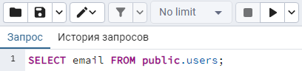

Найдём в логе запрос, который мы выполнили:



# Конфигурационный файл

Конфигурационный файл PostgreSQL содержит параметры, которые влияют на производительность, безопасность и доступность базы данных. Оптимизация работы PostgreSQL на разных аппаратных ресурсах позволяет обеспечить эффективное использование доступных ресурсов и улучшить быстродействие системы.

Настройка конфигурационного файла включает следующие аспекты:

1. Определение эффективного размера кэша диска (effective_cache_size): этот параметр указывает максимальный объём памяти, который может быть использован для кэширования дисковых операций чтения и записи. Значение должно быть установлено в соответствии с доступным объёмом памяти и количеством ядер процессора. Формула для определения максимального значения: max_connections = max(4 * количество ядер процессора, 100).
2. Настройка параметров shared_buffers и temp_buffers: shared_buffers определяет размер кэша для системных таблиц и индексов, а temp_buffers — размер кэша для временных таблиц. Значения этих параметров должны быть установлены в соответствии с рекомендациями производителя. Shared_buffers должен составлять не более 25 % от общего объёма памяти, а temp_buffers — по умолчанию 4.0.
3. Проверка соответствия аппаратных ресурсов требованиям для определённого количества параллельных подключений (max_connections): перед настройкой конфигурационного файла необходимо убедиться, что аппаратные ресурсы соответствуют требованиям для поддержки заданного количества параллельных подключений. Если требования не выполняются, возможно, потребуется модернизация оборудования.

# База данных для учёта посещения студентами учебного заведения

В первую очередь создадим базу данных для учёта посещения студентами учебного заведения. Модель базы данных будет иметь следующий вид:

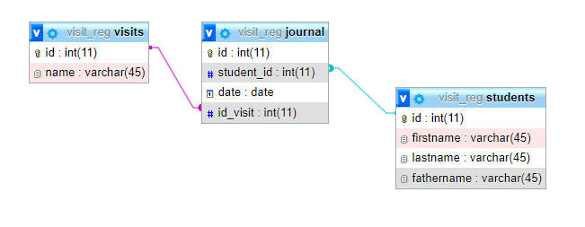

База данных состоит из следующих таблиц:

* + Студенты. (ID, Фамилия, Имя, Отчество).
  + Журнал посещения. (ID записи, ID студента, дата занятия).
  + Посещения. (ID, наименование типа посещения).

Типы посещения могут иметь следующие наименования: присутствовал, отсутствовал, отсутствовал по уважительной причине.

Для добавления пользователя через графический интерфейс будет использовать веб-приложение для управления СУБД phpMyAdmin.

Необходимо перейти в раздел «Учётные записи пользователей» и выбрать «Добавить учётную запись пользователя»:

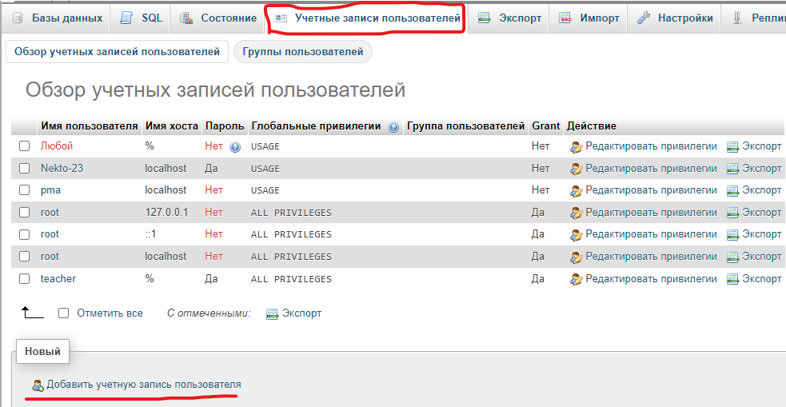

Далее вводим имя пользователя, пароль и подтверждаем пароль:

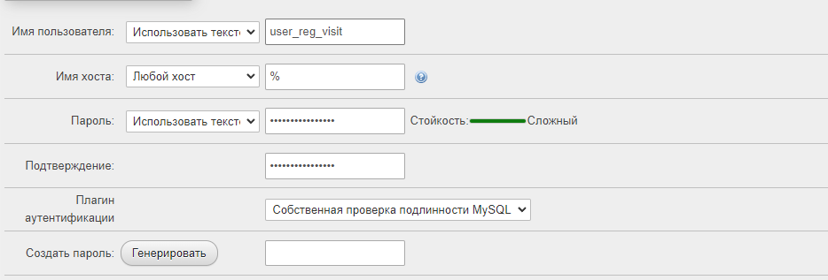

Так как пользователю необходимо иметь права на добавление и изменение прав доступа других пользователь необходимо добавить ему привилегию GRANT:

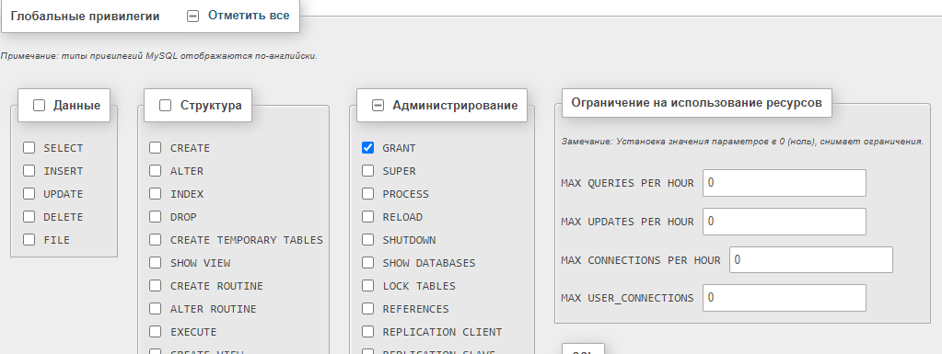

# Настройка PgBouncer

PgBouncer — это программа, предназначенная для управления пулом соединений с базой данных Postgres Pro. Её основная задача — минимизировать издержки, связанные с установлением новых подключений к Postgres Pro. PgBouncer поддерживает несколько видов пулов: сеансовый, транзакционный и пул операторов.

Сеансовый пул — наиболее корректный метод, при котором клиенту назначается одно серверное подключение на всё время сессии. Когда клиент отключается, это подключение возвращается в пул. Этот метод работает по умолчанию.

Транзакционный пул предполагает назначение подключения к серверу только на время транзакции. Когда PgBouncer замечает завершение транзакции, подключение возвращается в пул.

Пул операторов — наиболее агрессивный метод, при котором подключение к серверу возвращается в пул сразу после завершения каждого запроса. Транзакции с несколькими операторами в этом режиме запрещаются, так как они не будут работать.

Административный интерфейс PgBouncer состоит из новых команд SHOW, доступных при подключении к специальной «виртуальной» базе данных PgBouncer.

Быстрый запуск и базовая настройка PgBouncer демонстрируются на примере создания файла pgbouncer.ini. Этот файл содержит параметры конфигурации, такие как базы данных, порты и файловые дескрипторы.

Для переключения всех подключений сразу рекомендуется использовать команду PAUSE, а для очистки буферов сокетов — команду SUSPEND. Команда RESUME восстанавливает работу после предыдущих команд KILL, PAUSE или SUSPEND.

Файл конфигурации PgBouncer имеет формат ini-файла и содержит разделы с названиями, разделёнными символами «[» и «]». Строки, начинающиеся с символов «;» или «#», считаются комментариями и игнорируются.

Общие параметры конфигурации включают logfile, pidfile, listen_addr и track_extra_parameters. Logfile указывает файл журнала, а pidfile — файл PID. Listen_addr определяет адреса, по которым принимаются TCP-подключения, а track_extra_parameters позволяет отслеживать дополнительные параметры, передаваемые клиентами.

Дополнительные параметры, такие как dns_nxdomain_ttl, dns_zone_check_period и resolv_conf, обеспечивают поддержку работы с DNS и разрешение имён узлов.

Таким образом, PgBouncer является полезным инструментом для оптимизации работы с базой данных Postgres Pro, обеспечивая высокую производительность и стабильность работы приложений, использующих эту базу данных.

# Сетевой анализатор-сканирование сети

Сетевой анализатор-сканер сети — это специализированное программное или аппаратное обеспечение, которое используется для проверки безопасности сети и её устройств. Он помогает выявлять слабые места в системе безопасности, анализировать уязвимости, инвентаризировать ресурсы и формировать отчёты с описанием уязвимостей и способами их устранения. Сетевой анализатор-сканер сети используется для обнаружения паразитного, вирусного и закольцованного трафика, выявления вредоносного и несанкционированного программного обеспечения, перехвата пользовательского трафика, а также для локализации неисправностей сети и ошибок конфигурации сетевых агентов. Сетевые сканеры особенно важны для организаций, работающих с конфиденциальной информацией, ценными архивами и базами данных.

# ЗАКЛЮЧЕНИЕ

Соадминистрирование является важной областью профессиональной деятельности, связанной с разработкой политик безопасности, управлением базами данных и серверами, автоматизацией процессов администрирования, мониторингом и анализом производительности, резервным копированием и восстановлением данных, организацией безопасности баз данных, сравнительным анализом популярных СУБД, интеграцией баз данных и серверов, оптимизацией работы серверов под нагрузкой и требованиями к аппаратному обеспечению.

В ходе практики по теме "Соадминистрирование баз данных и серверов" были изучены основные принципы и методы соадминистрирования БД в различных СУБД, разграничения прав доступа для пользователей, а также конфигурация файлов для соответствующих задач.

СПИСОК ИСПОЛЬЗУЕМЫХ ИСТОЧНИКОВ

1. Программные компоненты: функции и особенности – URL: https://polaridad.es/ru/componentes-que-comprende-el-software-y-sus-funciones/ – (дата обращения: 15.04.2024) – Текст: электронный.
2. Сетевые анализаторы – URL: https://studfile.net/preview/4084838/page:8/ – (дата обращения: 16.04.2024) – Текст: электронный.
3. Руководство Eslint + Prettier – URL: https://ru.hexlet.io/blog/posts/rukovodstvo-eslint-prettier#kakie-problemy-reshaet-eslint – (дата обращения: 15.04.2024) – Текст: электронный.
4. Документация до GitHub – URL: https://docs.github.com/ru/enterprise-cloud@latest – (дата обращения: 17.04.2024) – Текст: электронный.
5. Серверные приложения – URL: https://postgrespro.ru/docs/postgrespro/15/pgbouncer - (дата обращения: 17.04.2024) – Текст электронный.
6. Что такое Postman и как его использовать в тестировании API – URL: https://ru.hexlet.io/blog/posts/postman – (дата обращения: 17.04.2024) – Текст: электронный.
7. Изучаем PostgreSQL. Часть 1. Знакомимся с архитектурой – URL: https://habr.com/ru/companies/otus/articles/706346/ - (дата обращения: 18.04.2024) – Текст: электронный.

Приложение А – Техническое задание

**Министерство образования Иркутской области**

Государственное бюджетное профессиональное образовательное учреждение

Иркутской области

«Иркутский авиационный техникум»

(ГБПОУИО «ИАТ»)

**ТЕХНИЧЕСКОЕ ЗАДАНИЕ**

**РАСПРЕДЕЛЕНИЕ ДОСТУПА К БАЗЕ ДАННЫХ**

|  |  |  |
| --- | --- | --- |
| Руководитель: | ____________________________________________  (подпись, дата) | (С.Н. Касьяненко) |
| Руководитель от предприятия:  М.П. | ____________________________________________  (подпись, дата) | (Л.Г. Стрежнёва) |
| Студент: | ____________________________________________  (подпись, дата) | (Д.А. Отчесов) |

Иркутск 2024

**1 Наименование проекта**

Наименование работы: распределение доступа к базе данных.

Исполнитель: студент иркутского авиационного техникума, группы БД-20-2, Отчесов Д.А.

**2 Определение данных для ограничения доступа**

Доступ необходимо ограничить для следующих данных:

* + Пользователи. (ID, Логин, Пароль, Почта, Описание, Фотография, Код тематики).
  + Записи. (IDзаписи, содержание, дата публикации, фотография).
  1. Чаты. (ID, id первого участника, id второго участника, текст).
  2. Избранное. (ID, id записи, id пользователя).
  3. Тематики. (ID, название).

То есть таблицы: «users», «posts», «chats», «favorites», «themes», которые имеют связь по внешним ключам между собой.

**3 Требования к целостности данных**

Требования к целостности данных таковы:

* + 1. Уникальность данных: каждая запись в базе данных должна быть уникальной, чтобы избежать дублирования информации.
    2. Согласованность данных: данные в базе данных должны быть согласованными и точными, чтобы избежать противоречий и ошибок.
    3. Ограничения целостности: использование ограничений целостности, таких как уникальные ключи, внешние ключи и проверочные ограничения, для обеспечения правильности данных.
    4. Актуальность данных: данные должны быть актуальными и обновленными, чтобы предоставлять точную информацию пользователям.
    5. Безопасность данных: обеспечение защиты данных от несанкционированного доступа, изменений и удалений.
    6. Резервное копирование данных: регулярное создание резервных копий данных для предотвращения потери информации в случае сбоев или аварий.

**4 Распределение ролей**

Наборы правил доступа для пользователей могут быть следующие:

user1 – SELECT

user2 – SELECT, INSERT, UPDATE

user3 – SELECT, UPDATE, DELETE

user4 – INSERT, UPDATE

user5 - DELETE